**ДОДАТКОВІ УМОВИ**

**проведення міських військово-спортивних змагань**

**серед учнівської молоді міста Києва «Честь і звитяга»,**

**присвячених Дню українського добровольця**

**Конкурс «Встановлення намету»**

***Молодша, середня, старша вікові категорії***

Склад команди – 4 учасники (не менше однієї особи протилежної статі).

***Завдання конкурсу:***

1. Розібрати два рюкзаки, в яких спаковані:

* сучасний намет (без тенту);
* два туристські килимки;
* два туристських спальних мішки.

1. Встановити сучасний намет (без тенту) на двох дугах і 4-х кілках та розкласти в ньому два килимки і два спальних мішки.

Відеопоказ, правильність виконання завдання <https://drive.google.com/drive/folders/1BSKMinEG39fWAQCkLve4rJtedY_SAbUX>

***Вимоги до відеороботи конкурсу :***

1. На відео повинно бути видно 4-х учасників команди, відео має бути без зупинок та монтажу.
2. На відео секундомір, який відраховує час старту та фінішу, має відображуватися на фоні роботи команди.
3. Положення до старту:
   * два запакованих рюкзаки;
   * команда за лінією старту.
4. Фінішем є зупинка часу, коли виконано завдання та учасники вишикувались перед входом до намету.
5. Після зупинки секундоміра, той хто знімає відео, повинен великим планом показати секундомір та правильність встановлення намету, розкладання спальників і килимків.
6. Вимоги:
   * намет встановлений на 4 кілки;
   * застібнуті по три гачки з усіх 4-х сторін;
   * верх намету прикріплений до дуг;
   * розкладені килимки, поверх них лежать розгорнуті спальні мішки.

7. Контрольний час – 4 хв.

***Оцінювання конкурсу:***

1. Оцінюється час та правильність виконання завдання.
2. Якщо на відео присутня помилка при встановленні намету, то час виконання не враховується і команда посідає місце після команд, які не мають помилок.

**Конкурс «В’язання вузлів»**

***Молодша, середня, старша вікові категорії***

Склад команди – 2 учасники протилежної статі.

***Завдання конкурсу :***

Представники команди повинні зав’язати чотири вузли з особистого спорядження з фіксуванням часу виконання. Діаметр мотузок 6-10 мм.

Відеопоказ, правильність виконання завдання <https://youtu.be/2spKpLxeqEY>

1. 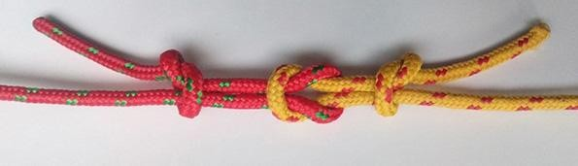**«Прямий»** <https://youtu.be/hHbdPcxhon4>

Вузол повинен бути симетричний, не навантажені кінці виходять з однієї сторони вузла.

1. **«Булінь»** <https://youtu.be/BZ27UZwNzaI>

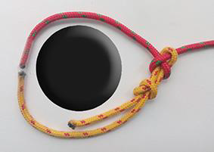 

Не навантажений кінець може знаходитись з внутрішньої або зовнішньої сторони вузла.

1. 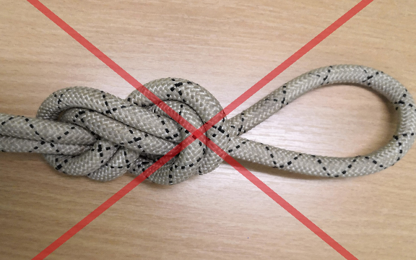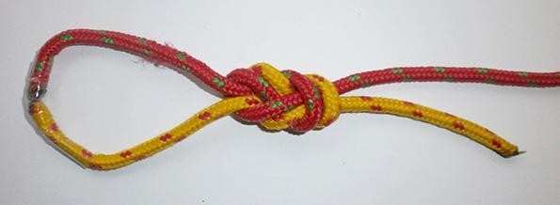**Провідник «вісімка»** <https://youtu.be/eL8MuqxGgH0>

Відстань від вузла до крайньої точки петлі не повинна перевищувати 20 см.

1. 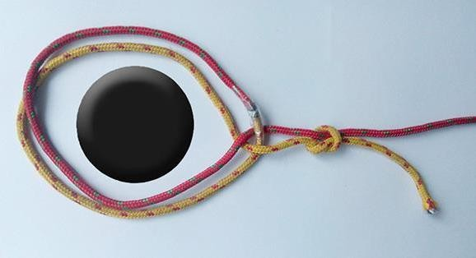**«Стремено»** <https://youtu.be/v6LmHjJX9ss>

В’яжеться одним кінцем навколо опори або петлею й надягається на опору.

***Вимоги до конкурсу:***

1. На відео має бути видно 2-х учасників команди, відео повинно бути без зупинок та монтажу.
2. На відео секундомір, який відраховує час старту та фінішу, має відображуватися на фоні роботи команди.
3. Учасники можуть брати мотузку у руки тільки після запуску секундоміра, перед стартом всі мотузки в розправленому вигляді лежать на підлозі/столі або висять на натягнутій мотузці.
4. Зав’язаний вузол не можна використовувати в якості контрольного вузла для іншого.
5. Можна в’язати декілька вузлів на одній мотузці.
6. Усі зав’язані вузли повинні знаходитись в кадрі.
7. Час зупиняється після того, як вузли зав’язані та знаходяться на поверхні/мотузці (не в руках).
8. Після зупинки секундоміра, той хто знімає відео, повинен великим планом показати секундомір та кожен вузол, зав’язаний учасниками.
9. Контрольний час – 2хв.

***Оцінювання конкурсу :***

1. Оцінюється час та правильність виконання завдання.
2. Якщо на відео присутня помилка при встановленні намету, то час виконання не враховується і команда посідає місце після команд, які не мають помилок.

**Конкурс «Рятівник»**

***Молодша вікова група:***

Склад команди –2 учасникипротилежної статі.

***Завдання конкурсу:***

* Дайте визначення поняттю «десмургія»?
* Практичне завдання: вивих гомілко-ступневого суглобу. Надайте першу допомогу потерпілому.

***Середня вікова група:***

Склад команди –3 учасники (не менше однієї особи протилежної статі).

***Завдання конкурсу:***

* Дайте відповідь на питання «Ознаки критичної кровотечі. Способи її зупинки».
* Практичне завдання: перелом верхньої кінцівки. Надайте домедичну допомогу, накладіть шину (з підручних засобів).

***Старша вікова група :***

Склад команди –3-5 учасників (не менше однієї особи протилежної статі)*.*

***Завдання конкурсу:***

* Дайте відповідь на питання «В яких випадках застосовується «турнікет»? Головне правило накладання джгута типу «турнікет».
* Практичне завдання: накласти шину (з підручних засобів) на нижню кінцівку. Продемонструвати один спосіб транспортування без наявності спеціалізованих ношей (пронести не менше 10 метрів).

***Вимоги до відеороботи конкурсу:***

1. Час відповіді на теоретичне запитання до 15 хв. Відповідь на теоретичне запитання надає ОДИН учасник.
2. Час виконання практичного завдання до 15 хв. Учасник, якого обрали «потерпілим», НЕ допомагає іншим учасникам команди у виконанні завдання.

***Оцінювання конкурсу:***

1. Оцінюється правильність і чіткість відповіді на теоретичне запитання.
2. Час та правильне виконання практичного завдання зі збереженням усіх правил надання домедичної допомоги людині, яка перебуває у невідкладному стані.